**Лабораторная работа №3 MATPLOTLIB**

1. Построить график функции 𝑦(𝑥) = 𝑥2 + 𝑥 + 1, 𝑥 = -4, … , 4, оформив его по  
аналогии с рис.1, т.е. добавив аннотации, обозначения осей 𝑂𝑥 и 𝑂𝑦, заголовок,  
содержащий формулу функции.

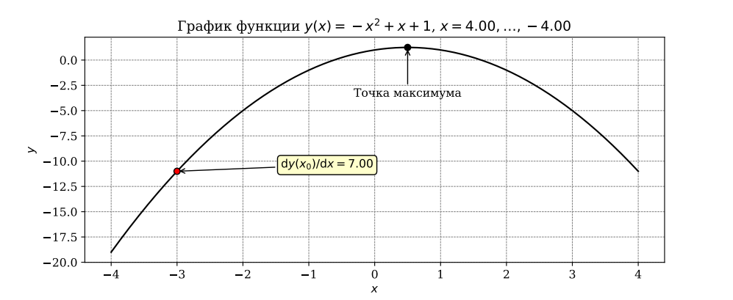

**Рисунок. 1**

2. Построить график функции распределения простых чисел. См. дополнительные указания раздел 1  
3. Построить графики параметрических кривых эллипса и гиперболы. Дополнительные указания см. в раздел 2.  
4. Построить вектор, начинающийся в точке (0, 0; 0, 0). Реализуйте анимацию вращения вектора по и против часовой стрелки. Дополнительный указания см. в разделе 3.

ДОПОЛНИТЕЛЬНЫЕ УКАЗАНИЯ:

**Раздел 1**: Построение функции распределения

Требуется построить график функции 𝜋(𝑥), которая задаёт распределение простых чисел. Значения 𝜋(𝑥) равны количеству простых чисел, меньших либо равных действительному числу 𝑥.

1. Скачайте со страницы <https://primes.utm.edu/lists/small/millions/> файл с первым миллионом простых чисел.

2. Для тестирования вашей реализации функции 𝜋(𝑥) используйте значения функции 𝜋(𝑥) для 𝑥, равных степени десятки 10𝑛 при 𝑛 от 0 до 26 (см. <http://oeis.org/A006880/list> ).

3. Для считывания простых чисел из файла можно использовать функции loadtxt или genfromtxt библиотеки NumPy. При этом начать считывать нужно с третьей строки, так как в первой строке содержится текстовое описание, а вторая строка  
служит разделителем и поэтому пустая. Кроме того, при считывании следует преобразовать данные в целый тип (опция dtype). Числа в файле расположены в несколько колонок, создавая таким образом при считывании многомерный массив, который необходимо преобразовать в одномерный массив. Для этого используйте метод flatten.

4. Для построения графика используйте функцию step библиотеки Matplotlib. Постройте точечный график для 60 первых чисел и линейчатый график для 200. Изображения должны соответствовать приведённым на рис.2.

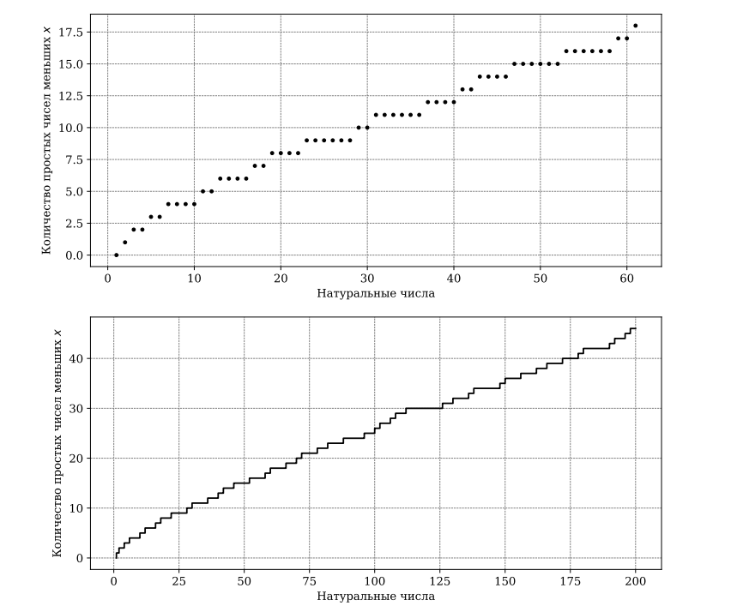

**Рисунок 2**

**Раздел 2**: Построение параметрических кривых

1. Требуется построить графики параметрических кривых, а именно эллипса и гиперболы с несовпадающими центрами (𝑥0, 𝑦0), но с одинаковыми параметрами 𝑎 и 𝑏 (рис.3).  
Для построения используйте следующие параметрические уравнения:

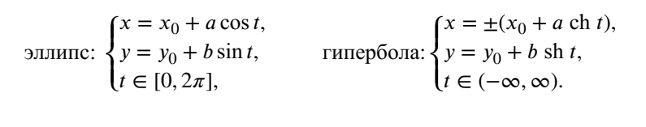

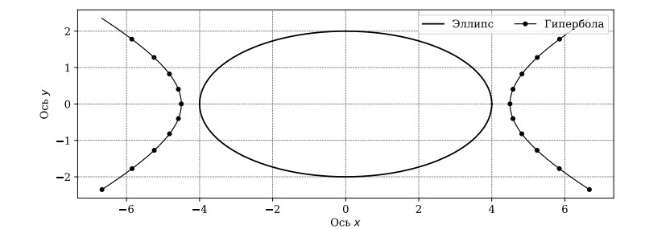

**Рисунок 3**

2. Семейство эллипсов и гипербол образует координатные линии так называемой «эллиптической системы координат», которую чаще всего задают следующим образом:

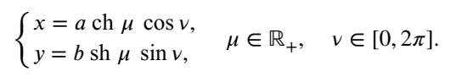

Координатные линии такой системы координат состоят из конфокальных эллипсов и гипербол. Постройте такую систему, взяв за образец рис.4.

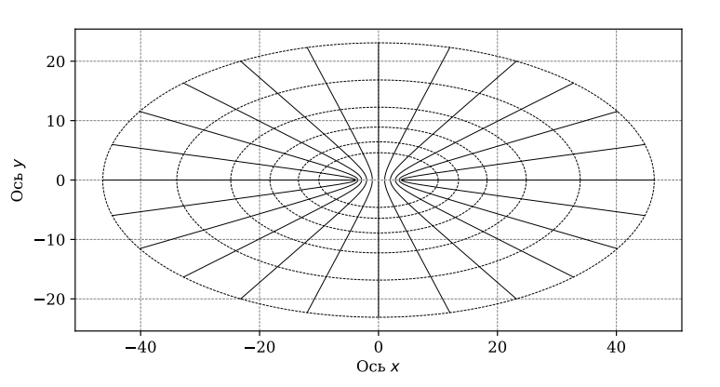

**Рисунок 4**

**Раздел 3**. Построение векторов

Требуется изобразить вектор, исходящий из начала координат и реализовать анимацию его вращения по и против часовой стрелки (см. рис.5). Для того, чтобы изображение не изменялось в размере по мере вращения вектора, зафиксируйте максимальное и минимальное значения по осям 𝑂𝑥 и 𝑂𝑦. Для создания анимации можно применить утилиту ffmpeg или встроенные возможности библиотеки Matplotlib.

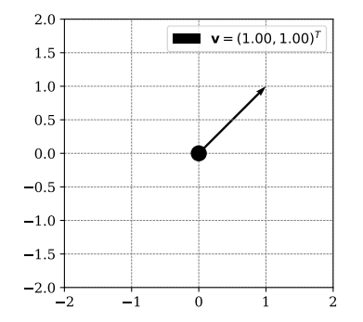

**Рисунок 5**